Открытый урок по физике 8 класс
по теме: «Параллельное и последовательное соединение проводников»

Цели урока:
Образовательная цель – сформулировать законы параллельного и последовательного соединения проводников, выработать навыки решения задач на расчет параметров участка цепи с параллельным и последовательным соединением проводников.
Развивающая цель –Создать условия для развития творческих навыков, навыков общения и совместной деятельности .
Воспитательная цель – способствовать привитию умственного труда, создать условия для повышения интереса к изучаемому материалу.
Тип урока: урок изучения нового материала и первичного закрепления.
Ход урока:
- Организационный момент.
- Проверка усвоения изученного материала.
  - Физический диктант.
  - Проверка физического диктанта (фронтальный опрос).
- Изучение нового материала
  - Последовательное соединение проводников.
  - Параллельное соединение проводников.
- Закрепление нового материала.
  - Решение задач.
- Подведение итогов.
- Домашнее задание.
I.Организационный момент.
В начале урока каждый ученик получает жетон с номером и эмблему с обозначением физического прибора.(ключ, источник питания, лампочка 2 учащихся)
II. Физический диктант.
I группа |  |  |  | II группа
1. Установить соответствие
1. R  2. l  3. S  4. I | 1. сила тока.  2. сопротивление.  3. длина проводника.  4. площадь поперечного сечения.  (1-2-3, 2-3-1, 3-4-4, 4-2-1) |  | 1. м  2. А  3. Ом  4. мм² | 1. I  2. U  3. R  4. ρ | 1. удельное сопротивление проводника.  2. сопротивление.  3. напряжение.  4. сила тока.  (1-4-3, 2-3-4, 3-2-1,4-1-2) |  | 1. Ом  2 .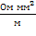  3. А  4.В
2. На рисунке показаны направления сил взаимодействия зарядов.
Какой знак второго заряда?
3. Чему равно сопротивление проводника? |  |  |  | 3. Укажите какой из проводников имеет наибольшее и наименьшее сопротивление?
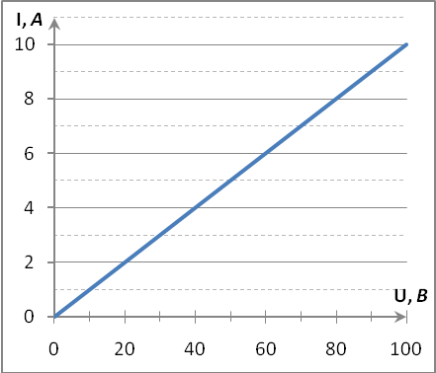 |  |  |  | 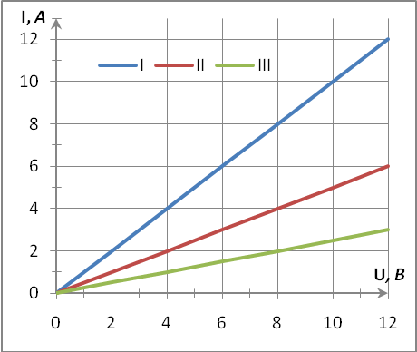
R=U/I; R=20/2=10 Ом; R=40/4=10 Ом |  |  |  | R=U/I; I-наименьшее III-наибольшее
4. Как изменятся следующие величины, если увеличить длину проводника? |  |  |  | 4. Как изменятся следующие величины, если уменьшить поперечное сечение проводника?
1. сопротивление  2. напряжение |  | 1. увеличится  2. уменьшится  3. не изменится |  | 1. сопротивление  2. сила тока |  | 1. увеличится  2. уменьшится  3. не изменится
5. Какие формулы следуют из закона Ома.
1. U=IR  2. U=I/R  3. R=U/I  4. R=I/U  5. U=I/R |  |  |  | 1. I=R/U  2. I=U/R  3. R=UI  4. U=I/R  5. I=UR
Проверка физического диктанта (фронтальная у доски).
III. Изучение нового материала.
Выходят учащиеся и выстраиваются по схемам (последовательное и параллельное соединение)
Вопрос: В чём различие между электрическими цепями?
Ответ: В одной лампочки соединены последовательно, в другом параллельно.
Вопрос: Какова тема сегодняшнего урока?
Ответ: Параллельное и последовательное соединение проводников.
Презентация «урок 36»
 |  | Последовательное соединение |  |  | Параллельное соединение
Схема |  |  | 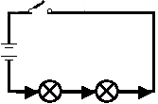 | 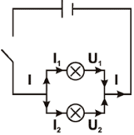
Сила тока |  |  | Сила тока во всех участках цепи одинакова.  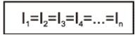 | Сила тока в неразветвлённой части цепи равна сумме сил токов в отдельных параллельно соединённых проводниках.  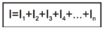
Напряжение |  |  | Полное напряжение в цепи равно сумме напряжений на отдельных участках цепи.  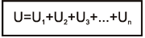 | Напряжение на концах параллельно соединённых проводников одно и то же.
Сопротивление |  |  | Общее сопротивление цепи равно сумме сопротивлений отдельных проводников.  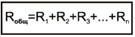 | Заметьте, что при параллельном включении резисторов их общее сопротивление всегда меньше чем, сопротивление любого отдельно взятого резистора.

Использование интерактивной лекции.
1. Последовательное соединение проводников
(при R₁ = R₂ = R₃ = R_{n} R_{об}=R₁n).
2. Параллельное соединение проводников
(при R₁ = R₂ = R₃ = R_{n} R_{об}=R₁/n).
Параллельное – при перегорании одной лампы, остальные горят. Но при включении лампы с меньшим возможным напряжением она перегорит.
Последовательное – лампы с меньшим возможным напряжением включают в цепь с большим напряжением, но при перегорании одной лампы все не будут гореть.
Учащиеся выполняют запись в тетради.
IV. Закрепление нового материала.
Устно.
- R_{об} = ? (9 Ом)
R₁=2 Ом
R₂=3 Ом
R₃=4 Ом

- R_{об} = ? (12 Ом)
R₁=4 Ом
R₂=4 Ом
R₃=4 Ом

R₁=60 Ом
R₂=60 Ом
R₃=60 Ом

R_{об} = ? (20 Ом)

R₁=6 Ом
R₂=12 Ом
R_{об} = ? (4 Ом)

R₁=4 Ом
R_{об} = ? (4 Ом)
R₃=2 Ом
R₂=4 Ом

Решение задач у доски.
Задача 1.
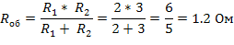
По рисунку определите общее сопротивление и силу тока в цепи, если цепь находится под напряжением 24 В.
R₁=2 Ом
R₂=3 Ом
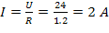
Ответ: 1,2 Ом, 2А.
Задача 2.
По рисунку определите общее сопротивление и напряжение в цепи, если по цепи проходит ток силой 1А.
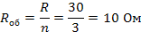
R₁=30 Ом
R₂=30 Ом
R₃=30 Ом

Ответ: 10 Ом, 10В.
V. Рефлексия:
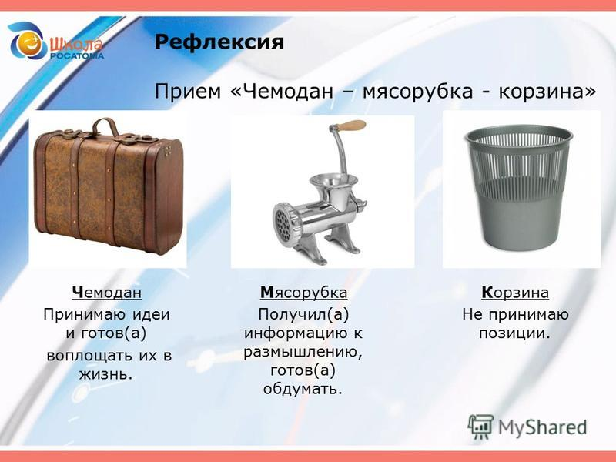

Таким образом становится наглядно виден результат работы учащихся на уроке и их самооценка.
На стикерах пишут пожелания и прикрепляют к одному из предметов (чемодану, мясорубке, урне)
VI. Аутотренинг:
Звучит релаксирующая музыка. Учащимся предлагается закрыть глаза. В это время учитель спокойным голосом произносит текст:

Напряжение улетело…
И расслаблено всё тело,
И расслаблено всё тело…
Будто мы лежим на травке,
На зелёной мягкой травке,
Греет солнышко сейчас,
Руки тёплые у нас,
Дышится легко, ровно, глубоко,
Губы улыбаются,
Настроение улучшается!..

VII. Итоги урока.
Подводятся итоги урока, выставляются оценки с учетом полученных отметок и жетонов на каждом этапе уроке.

Учитель обращается к учащимся:
Всё известно вокруг.
Тем не менее, на земле ещё много того,
Что достойно порой удивления
И вашего, и моего.
Удивляйтесь цветам,
Удивляйтесь росе,
Удивляйтесь упругости стали,
Удивляйтесь тому,
Чему люди уже
Удивляться давно перестали!

VIII. Подведение итогов.
Выставление оценок
IX. Домашнее задание.
Задача.
По рисунку определите общее сопротивление.
R₁=4 Ом
R₂=4 Ом
R₃=15 Ом
R₄=10 Ом

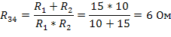
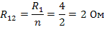

Ответ: 8 Ом.

